  Cycle Terminal | T5  Démarche d'investigation et  Activités expérimentales
Un système électronique : le lave-linge

Capacités | Mesurer la pression en un point  Déterminer expérimentalement les variations de pression  Distinguer pression atmosphérique, relative et absolue

Compétences | Attendus
S’approprier | Comprendre la problématique et utiliser les données fournies(hauteur, pression). Anticiper les problèmes d'évacuation (éventuellement on peut aborder la notion de pompe avec un LL en sous-sol)
Analyser | Nécessité de connaître la pression pour répondre à la problématique d'où l'expression mathématique entre pression d'entrée, de sortie et hauteur  Proposition d'expériences à l'aide du matériel
Réaliser | Réalisation des expériences et traitement des données (EXAO)
Valider | Reprise des différentes propositions et confirmation ou validation.
Communiquer | Propositions écrites ou orales de montages. Réponse à la problématique

L'entreprise Fagor , à laquelle vous appartenez, propose une nouvelle gamme de produits.
Un client, inquiet, et voulant acquérir un lave-linge fiable, vous fait part de ses questions .Il souhaite ainsi, éviter tout problème éventuel du à la non-conformité du produit.
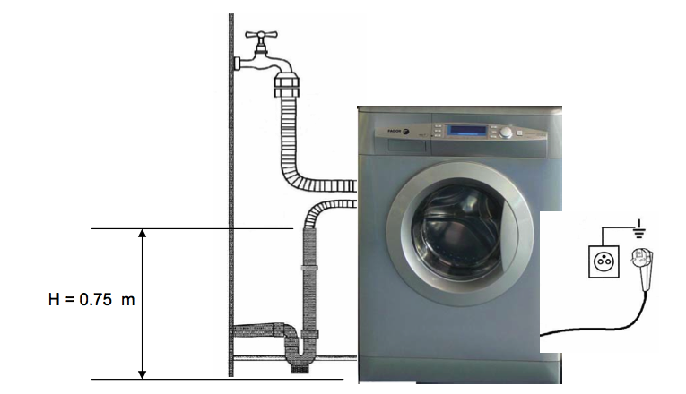

Partie 1 : Installation

Problématique :
La hauteur d'évacuation est-elle conforme ?

Donnée: La pression de l'arrivée d'eau peut être comprise entre 1 et 10 Bar

Afin de répondre à cette problématique, vous proposerez une manipulation à l'aide du matériel mis à votre disposition.

Matériel | Proposition d'expériences
Eprouvette graduée
Capteur de pression
EXAO

Travail expérimental :
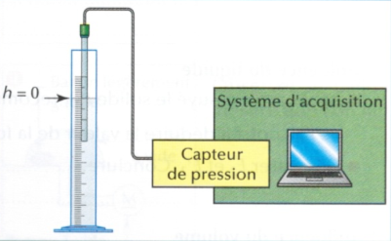
- Préparation

Remplir l'éprouvette d'eau (70 mL)
Placer une règle contre cette dernière avec le
zéro vers le haut

Placer le capteur pression sur l'interface

Sur le logiciel :
- Glisser le capteur sur l'axe des ordonnées
Echelle : 0 / 200 kPa.

- Sur l'axe des abscisses glisser l'échelle manuelle. Cet axe représente la hauteur en m.

2) Acquisition

- Plonger le tube dans l'éprouvette à la position h=0.
- Démarrer l'acquisition avec le bouton vert.
- Pour chaque position de la sonde on mesure la pression. Noter la valeur de la hauteur h correspondante en m (penser à convertir!) et appuyer sur « OK »
Cette pression est appelée la pression absolue (Pabs)

- Modifier la profondeur d'immersion h (descendre le tube) et pour chacune inscrire comme précédemment la valeur en m puis OK.
- Effectuer 5 à 6 mesures
- Arrêter l'acquisition

3) Traitement des données

Faire apparaître à l'écran la représentation graphique de Pabs = f(h). Agrandir l'axe des ordonnées

Cliquer sur « Affichage » / « modélisation » puis « modélisation graphique ».
Choisir le modèle le plus adapté. Déplacer les points verts à l'aide de la souris afin de les ajuster au mieux sur la courbe

Relever les valeurs des coefficients de la modélisation(coefficient directeur et ordonnée à l'origine).
Que représente l'ordonnée à l'origine?

Reproduire l'expérience en remplaçant l'eau par l'éthanol

Compléter le tableau suivant et comparer les deux dernières colonnes
 | Masse volumique ρ en kg/m³ | Calcul de ρ*g | Coefficient directeur de la modélisation
Eau
Ethanol

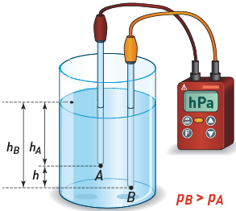
Conclusion : Etablir la relation entre Pabs, ρ*g, h et P atm

La pression effective est donnée par : P eff = Pabs-P atm
Expliquez la différence « physique » entre la pression effective et la pression absolue. Donner l'expression de Peff en fonction de h.

Donner l'allure de la représentation graphique Peff = f(h). Quelle sera la nature de la fonction obtenue?

Répondre à la problématique

Partie 2 : Vérifications techniques

Le client assure que la machine n'essore pas bien à 1300 tour/min.
Le technicien vient mesurer les vitesses de rotation du tambour en fonction de l'angle d'amorçage. Il obtient les résultats suivants :

Angle d'amorçage α en ° | 0 | 30 | 60 | 120
Vitesse de rotation en tour/min | 2178 | 1000 | 800 | 400

Angle d'amorçage α en ° | 0 | 30 | 45 | 60 | 105 | 120
Tension en V | 239 | 222 | 211 | 200 | 133 | 106

On parle d'angle d'amorçage à propos du thyristor qui commande le moteur du lave-linge ( faible courant ou une faible tension permettant de le rendre conducteur et donc d'alimenter le moteur)
En théorie voici les résultats qu'il doit obtenir pour vérifier la conformité :

Angle d'amorçage α en ° | 0 | 90
Vitesse de rotation en tour/min | 1300 | 600
Tension d'alimentation | 230 | 160

Problématique :
La machine est-elle en conformité au niveau de l'essorage ?

Eléments de réponse :

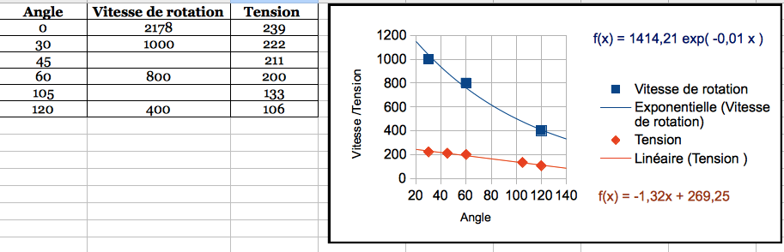
V ( α)= 1414,21 exp(-0,01 α) et on remplace α par sa valeur pour calculer V
U ( α)= -1,32 α +269,25 et on remplace α pour calculer U

